**目錄**

目錄································································································ii

**壹、個人簡歷**

基本資料····················································································1

學歷··························································································1

社團經驗····················································································1

在校成績····················································································1

主要修習課程成績········································································2

專題報告簡介··············································································3

**貳、自傳**

一、家庭背景··············································································4

二、求學經歷-國小至高中······························································4

三、求學過程-大學·······································································4

四、活動與志工·························· ················································5

五、專題篇·················································································6

六、未來與期許···········································································6

**參、讀書計畫**

一、報考動機··············································································7

1.為甚麼報考研究所？······························································7

2.為甚麼報考高雄大學？ ·························································7

3.為甚麼報考電機工程研究所？ ················································7

二、研究計畫··············································································8

1.近程計畫(大學四年級~就讀研究所前)········································8

2.中程計畫(研究所一年級) ························································9

3.遠程計畫(研究所二年級) ······················································· 9

**肆、附錄**

一、活動剪影············································································ 10

二、證明與證照········································································· 11

壹、個人簡介

|  |  |  |  |  |  |  |  |  |
| --- | --- | --- | --- | --- | --- | --- | --- | --- |
| 基本資料 | | | | | | | | |
| 姓名 | | 黃翔毓 | | 性別 | | 男 | |  |
| 電話 | | (06)6622770 | | 出生日 | | 86/03/25 | |
| 行動電話 | | 0921418040 | | | | | |
| 就讀科系 | | 正修科技大學資訊工程系 | | | | | |
| 居住地址 | | 台南市後壁區菁寮里9鄰149號 | | | | | |
| 電子郵件 | | [peter16149@gmail.com](mailto:peter16149@gmail.com) | | | | | |
| 推薦人 | | 教授 | | 服務單位 | | | | |
| 余國正 博士 | | 正修科技大學資訊工程系 系主任 | | | | |
| 王維倫 碩士 | | 正修科技大學資訊工程系 副教授 | | | | |
| 學歷 | | | | | | | | |
| 正修科技大學資訊工程系 | | | | | | | | |
| 國立新營高工資訊科 | | | | | | | | |
| 台南市立菁寮國中 | | | | | | | | |
| 台南市立菁寮國小 | | | | | | | | |
| 活動與志工經驗 | | | | | | | | |
| 菁寮教會青少年 | | | | | | | | |
| 長庚醫療財團法人高雄長庚紀念醫院青年志工 | | | | | | | | |
| 工作經驗 | | | | | | | | |
| [頎邦科技股份有限公司](https://www.104.com.tw/jobbank/custjob/index.php?r=cust&j=623a426b346c3e6848423a1d1d1d1d5f2443a363189j50)實習生 | | | | | | | | |
| 宏奇泵浦工業有限公司技術員 | | | | | | | | |
| 在校成績 | | | | | | | | |
| 時間 | | | 學期成績 | | | | 班名次 | |
| 大一 | 上學期 | | 73.15 | | | | 20 | |
| 下學期 | | 76.96 | | | | 8 | |
| 大二 | 上學期 | | 74.43 | | | | 24 | |
| 下學期 | | 73.60 | | | | 31 | |
| 大三 | 上學期 | | 75.00 | | | | 22 | |
| 下學期 | | 77.33 | | | | 26 | |
| 歷年總平均 | | | | | 74.96 | | | |
| 總班排名 | | | | | 20 | | | |
| 總系排名 | | | | | 43 | | | |

|  |  |  |  |  |  |
| --- | --- | --- | --- | --- | --- |
| 主要修習課程成績 | | | | | |
| 類別 | 課程名稱 | 學期成績 | 類別 | 課程名稱 | 學期成績 |
| 專  業  課  程 | 電子電路(一) | 70 | 數  學  課  程 | 微積分(一) | 87 |
| 電子電路(二) | 73 | 微積分(二) | 87 |
| 計算機結構 | 88 | 線性代數 | 76 |
| 電子電路實習 | 74 | 機率與統計 | 73 |
| 作業系統 | 78 | 演算法 | 80 |
| 資料結構 | 70 | 嵌  入  式  系  統 | VLSI製造原理 | 69 |
| JAVA程式設計 | 70 |
| 網頁設計(一) | 70 |
| 網頁設計(二) | 73 |
| 微算機原理與應用 | 70 | 半  導  體  課  程 | 封裝設計概論 | 75 |
| 物件導向程式設計 | 84 |
| 測試設備概論 | 95 |
| 資料庫管理系統 | 65 |

|  |  |
| --- | --- |
| 專題構思簡介 | |
| 專題名稱 | 車牌辨識防贓車系統 |
| 作者 | **楊岡穎**、陳岳鋒、曾品鈞、蔡佳展 |
| 負責部分 | **楊岡穎：**  **1.專題構思(40%) 2.實驗操作(50%) 3.裝置製作(50%)**  **4.圖表製作(40%) 5.查詢文獻(40%) 6.內容討論(40%)**  **7.結案報告(40%)** |
| 陳岳鋒：  1.專題構思(40%) 2.實驗操作(25%) 3.裝置製作(25%)  4.圖表製作(30%) 5.查詢文獻(30%) 6.內容討論(20%)  7.結案報告(30%) |
| 曾品鈞：  1.專題構思(20%) 2.實驗操作(25%) 3.裝置製作(25%)  4.圖表製作(30%) 5.查詢文獻(30%) 6.內容討論(40%)  7.結案報告(30%) |
|  |  |
| 中文摘要 | |
| 現今的社會，汽機車已經成為每個人的交通工具，車輛的使用也變得越來越頻繁，但也衍生出了相當多的交通及治安問題，例如：交通違規、車禍肇事、車輛竊盜等情形。當案件發生後，我們藉由車牌號碼，就能夠快速的找出車主，以利警政單位及監理機關執行公權力。以交通執法為例，現在所使用超速與闖紅燈自動照像設備，將取得違規影像，再以人工來判斷車牌號碼的方式進行違規舉發。可是近年來車輛成長快速，警政單位投入大量的人力在車牌號碼判讀，增加了警察人員的工作負擔。因此，本論文為提出一個自動化的車牌辨識系統，就可以有效減少人力及政府的財政負擔。此車牌辨識系統可應用於違規車輛的車牌辨識、車輛門禁管制及停車場的車輛管理等。 | |

貳、自傳

一、家庭背景

我出生在一個很平凡但美滿的家庭，父親是個管理員，目前在後壁納骨塔就職，母親是家庭主婦，哥哥是位漢翔航空員工，而我仍還在學校求學。父母用民主的方式管教我們，從小就很注重人格的培養，總是不忘要對自己的行為負責及幫助他人，並且時常叮嚀我們，除了要對自己的課業負責，最重要的就是對自己的健康負責，自己要懂得照顧好自己的身體健康。

二、求學經歷-國小至高中

國小的我十分好動活潑，因緣際會下參加了菁寮教會的青少年團契，參加了許多的活動，在活動中認識了許多同儕，但玩樂之餘也不忘認真讀書，成績也都維持在班上前三名，除了班上成績，課外成績也不錯。國中時期，開始比較艱澀的課程後，決定將大部分的時間用在讀書上，但還好學校的細心安排，讓我們得以在平常讀書之餘、還有社課時間。進新營高工後，每天都過得很充實、快樂。我在學習下，不會感覺到壓力，反而感覺是在一個充滿活力的環境下讀書。這段期間我擔任了一年半的副班長替班上同學服務，擔任副班長的一年半裡我學習到一個股長應具備的責任心。

三、求學過程-大學

在多彩繽紛的大學生活之餘，我也不忘當初與自己的約定，不忘自己作為學生最基本的本分-學習，在玩樂之餘，也妥善運用時間念書，同時養成提前準備的習慣，讓自己比別人面對考試時更加輕鬆應對，且更加有效率的吸收內容，讓我在學習過程中獲益良多。在學習新事物的同時也不忘打穩之前的基礎，利用閒暇時間多多充實以前的電子學、演算法以及程式語言…等，目的就是不忘之前所學期望未來可以有效應用在科技上，將理論以及應用做結合。

四、活動與志工

除了學校內的活動，還參加了校外的活動，第一個負責的職務是擔任菁寮教會舉辦聖誕晚會的總召，一擔任就是三年，剛開始接下這個工作是又興奮又緊張，從籌備活動，召集在外就學的青少年來說明活動的宗旨，討論活動的安排、流程、人員、經費、宣傳、後續事宜…等，去年更是與附近的教會、天主教一起舉辦，今年也將如期的舉辦聖誕活動，在我任內的三年之間，我學會了團隊合作的重要性及溝通與籌備活動的能力，同時也學會了許多課外技能，例如：撰寫企畫書、廠商接洽、經費核銷、帶領青少年等等，期望自己可以將這個領導能力應用到未來上。

傳統的印象中一般人最不喜走訪醫院，除了迎接新生命帶來喜悅之外，走訪醫院總是沒有好事情。但在醫院裡總能看到人性溫馨的一面，感觸、感動也最深。抽血櫃檯是全醫院動線最頻繁的地點，銜接醫學、兒童、復健三大樓。往往病患及家屬手拿著醫生所開立的處方簽，抬頭張望該往何處走，當下我們志工夥伴總會適時的面帶親切的笑容上前協助。遇到年邁的病患沒有親屬的陪伴獨自就醫，志工們更會親自推著輪椅或攙扶著協助完成就醫行序。在生活中每樣事情就像魔術方塊的小小方塊面，人生每個階段或是人的性格就像每個方塊面，有時候翻轉菱角就能拼湊出火花，有時候就是轉不出一個答案，但只要我們願意付出不求回報，用自己微小的力量幫助他人，微小的力量也能改變世界，我想這是所謂的志工精神。

五、專題篇

升上大三後，面臨最大挑戰應該就是專題實務了。經過以前參觀學長姊專題展以及與學長姐的討論後，我決定加入王維倫老師的研究室，在一年的專題實務中，老師堅持著自主思考這個重要的核心思想，老師告訴我以後不管是出社會或者是上了研究所，沒有人會或應該跟你說怎麼做，而是靠自己的想法以及思考，在這一年當中，除了專題題目之外，老師也積極的讓我們參與國內比賽，例如在六月參加的中華工業職業教育學會2018亞洲智慧型機器人大賽，在工業機器人大挪移項目中榮獲第二名。從學習專題的這一年中，除了學會團隊合作之外，更深刻了解到電機領域的深奧，希望可以把這一年所學習到的經驗與知識運用到以後的研究所上。

六、未來與期許 從專題實務到現在，了解到自己對電機研究的熱忱及興趣，希望透過就讀研究所能更深入了解有關計算機的知識，加強自己獨立研究以創新的能力，同時將所學回饋運用到職場及社會上。

參、讀書計畫

一、報考動機

**1**.為甚麼報考研究所？

在每間大學都有電機系的時代，為了要增加自身的競爭力以及拓展自己的視野，同時也認為在大學的所學對職場上並不是十分充足，因此想要藉由報考研究所，從指導教授的身上學到更多專業的學問，也加強自己獨立研究以創新的能力。

**2**.為甚麼報考高雄大學？

身為一個南部人，不管是從親人或者是朋友甚至是新聞報紙等，都聽得到高雄大學的名號，除了是南部資源及人才豐富的學校，同時也是企業界的愛用學校，加上正修科大有許多學長姊都在高雄大學就讀之後，常常回來分享在高雄大學的收穫，這也使作為學弟妹的我一直憧憬著高雄大學，努力想成為高雄大學的一份子。

3.為甚麼報考電機工程研究所？

貴系除了豐富的師資以及資源外，研究領域也十分廣泛，有**通訊專業領域、計算機專業領域、光電專業領域和微電子專業領域**等四種研究方向，其中計算機與專題十分相關，在專題實務期間，已經對此題目培養一定程度興趣，希望可以藉由貴系讓自己可以更深入了解這方面相關的知識。

二、研究計畫

1.近程計畫(大學四年級~就讀研究所前)

a.基礎理論的扎根 趁著大學四年的空堂時，學習運用數學、物理與計算機等工具之能力，將所需的重要科目重新加以整理複習，將基礎理論更加扎根及更加理解其中。

b.增強語文能力 運用這段期間，除了加強英文能力，考取多益及全民英檢中高級外，想報名日語班，認識新語言，同時讓自己的語文能力更多元，不只有侷限於英文一種，而是多方嘗試各種語言。

c.提早了解實驗室方向 若有幸到貴校實驗室就讀，會趁這段時間充分了解實驗室研究方向，並且請教學長姐關於實驗室的器材運用，以利往後更加快速融入實驗室。

2.中程計畫(研究所一年級)

進入研究所後，配合貴校碩士班所開的課，確認專業領域的裨益，一步一步踏實學習，並且與教授一起深入探討與研究，也妥善運用貴校之圖書館，額外加強自己能力。增加實務經驗，將理論與實務配合，才是真正的技術。

3.遠程計畫(研究所二年級)

利用大學四年及碩士兩年的培訓，有效率且完整的將碩士兩年所做的研究以論文形式完整呈現，並與指導教授討論關於研究計畫未來的發展，將其運用在未來職場上，繼續培養自身能力，不定時的充實自我，提高競爭優勢。最後以下是未來規劃的研究計畫甘特圖，期許未來透過讀書計畫讓自己可以不斷地進步及充實更多知識，感謝教授細心閱讀。



**肆、附錄**

1. 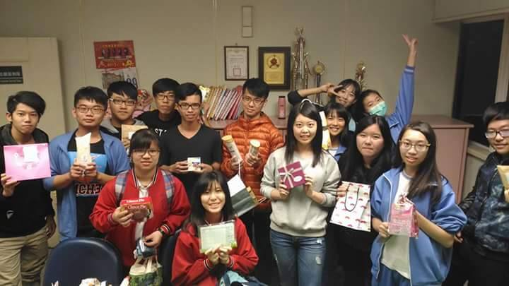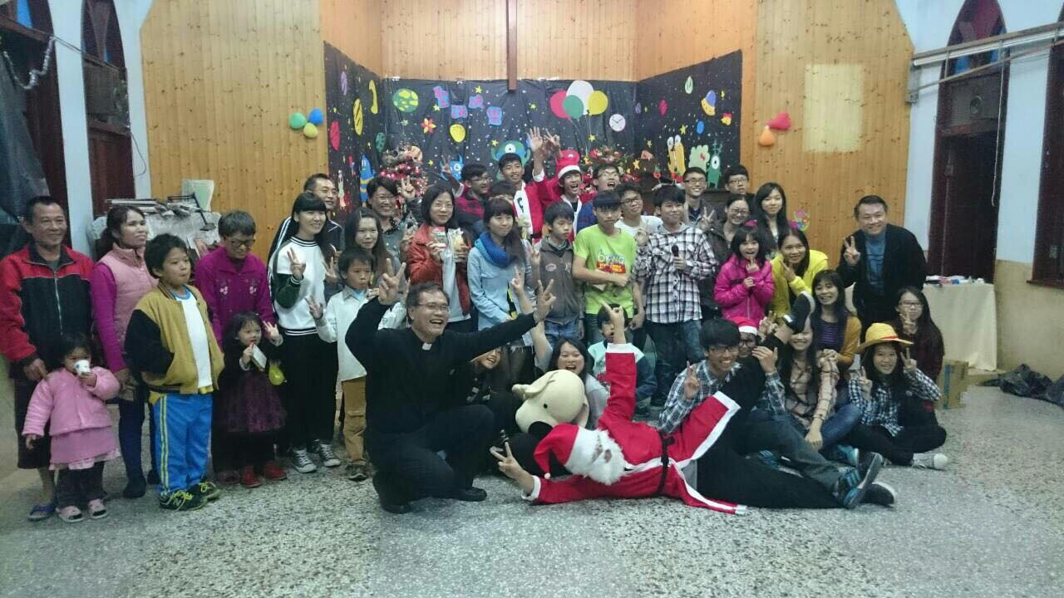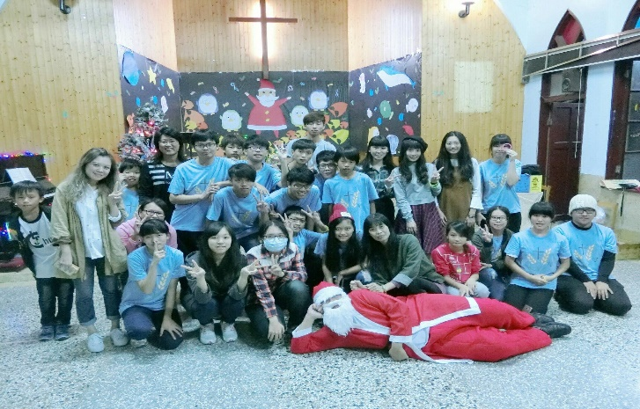**活動剪影**

2015年度聖誕晚會(聖誕老人)

2016年度聖誕晚會(右一)

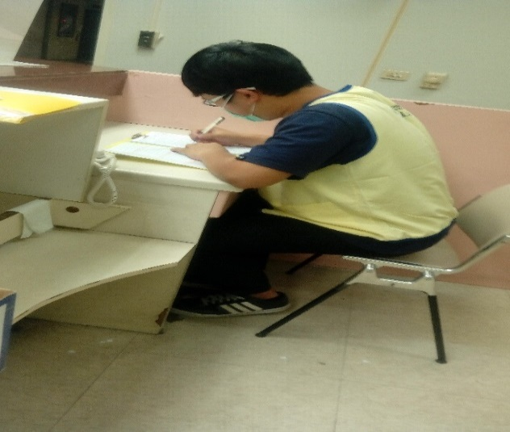

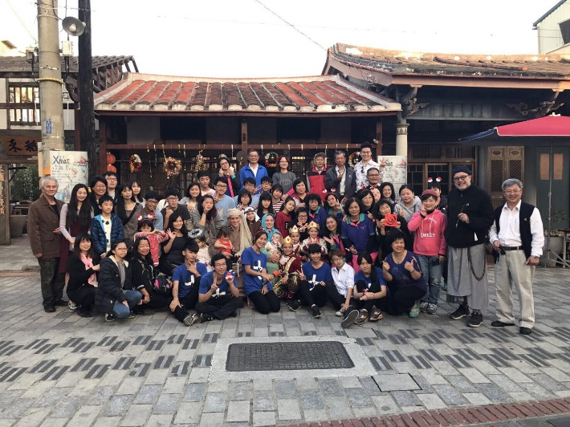

高雄長庚志工交換禮物(左三)

2017年度老街聖誕活動

高雄長庚紀念醫院兒童醫院服務台執勤

**二、證明與證照**